0. Chứng thực

0.1. Đăng nhập

| Use case ID | 0.1 |
| --- | --- |
| Use case name | Đăng nhập |
| Description | Là quản trị viên tôi muốn đăng nhập vào hệ thống |
| Actors | Quản trị viên |
| Priority | Cao |
| Triggers | Quản trị viên chọn chức năng đăng nhập vào hệ thống. |
| Pre-conditions | Quản trị viên đã tạo tài khoản thành công |
| Post-conditions | Quản trị viên đã đăng nhập thành công |
| Main flow | 1. Quản trị viên mở màn hình đăng nhập. 2. Hệ thống hiển thị màn hình đăng nhập. 3. Quản trị viên nhập tên đăng nhập. 4. Quản trị viên nhập mật khẩu. 5. Quản trị viên nhấn vào button “đăng nhập” 6. Hệ thống kiểm tra thông tin đăng nhập 7. Hệ thống hiển thị màn hình trang chủ. |
| Alternative flows | N/A |
| Exception flows | 6a. Nếu người dùng nhập tên đăng nhập hoặc mật khẩu sai thì hệ thống hiển thị thông báo “tên đăng nhập hoặc mật khẩu sai” và kết thúc. |
| Business rules | N/A |

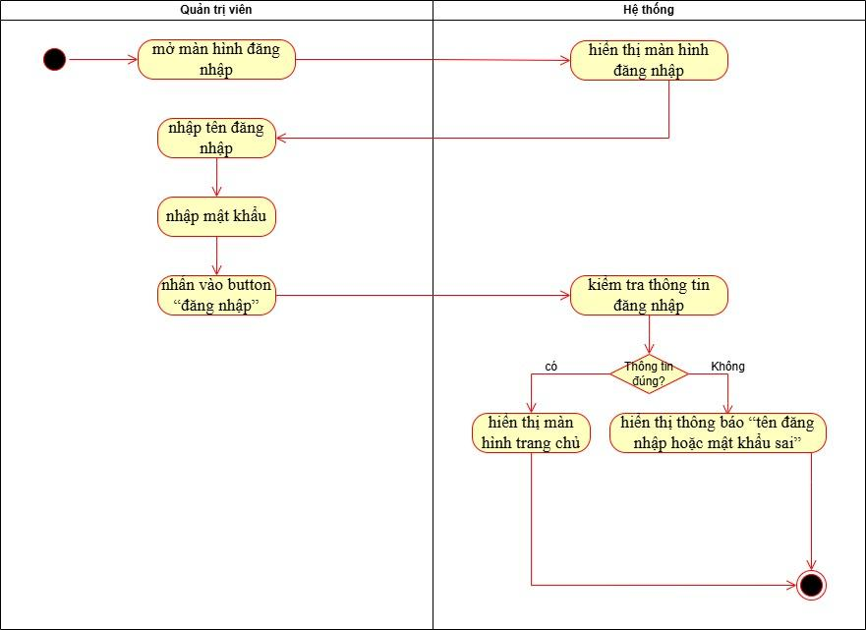

0.2. Quên mật khẩu

| Use case ID | 0.2 |
| --- | --- |
| Use case name | Quên mật khẩu |
| Description | Là quản trị viên tôi muốn lấy lại mật khẩu đã quên |
| Actors | Quản trị viên |
| Priority | Cao |
| Triggers | Quản trị viên chọn chức năng quên mật khẩu |
| Pre-conditions | Quản trị viên đã tạo tài khoản thành công |
| Post-conditions | Quản trị viên lấy lại mật khẩu thành công |
| Main flow | 1. Quản trị viên mở màn hình “Đăng nhập” 2. Hệ thống hiển thị màn hình “Đăng nhập” 3. Quản trị viên nhấn vào button “Quên mật khẩu?” 4. Hệ thống hiển thị màn hình “Quên mật khẩu” 5. Quản trị viên nhập tên email 6. Quản trị viên nhấn vào button “Xác nhận” 7. Hệ thống hiển thị màn hình “Đã gửi QTP qua email của bạn 8. Quản trị viên nhấn vào button “Xác nhận” 9. Hệ thống hiển thị màn hình “Xác thực mã OTP” 10. Quản trị viên nhập mã OTP 11. Quản trị viên nhấn vào button “Xác nhận” 12. Hệ thống hiển thị màn hình “Nhập mật khẩu mới” 13. Quản trị viên nhập mật khẩu mới và xác nhận mật khẩu mới 14. Quản trị viên nhấn vào button “Xác nhận” 15. Hệ thống hiển thị màn hình “Đặt mật khẩu mới thành công” |
| Alternative flows | N/A |
| Exception flows | 6a. Nếu không thể tìm thấy email, hệ thống hiển thị text “Không thể tìm thấy email!” và kết thúc  11a. Nếu mã OTP không chính xác, hệ thống hiển thị text “Mã OTP không hợp lệ!” và kết thúc.  14a. Nếu mật khẩu không hợp lệ, hệ thống hiển thị text “Mật khẩu không hợp lệ” và kết thúc. |
| Business rules | N/A |

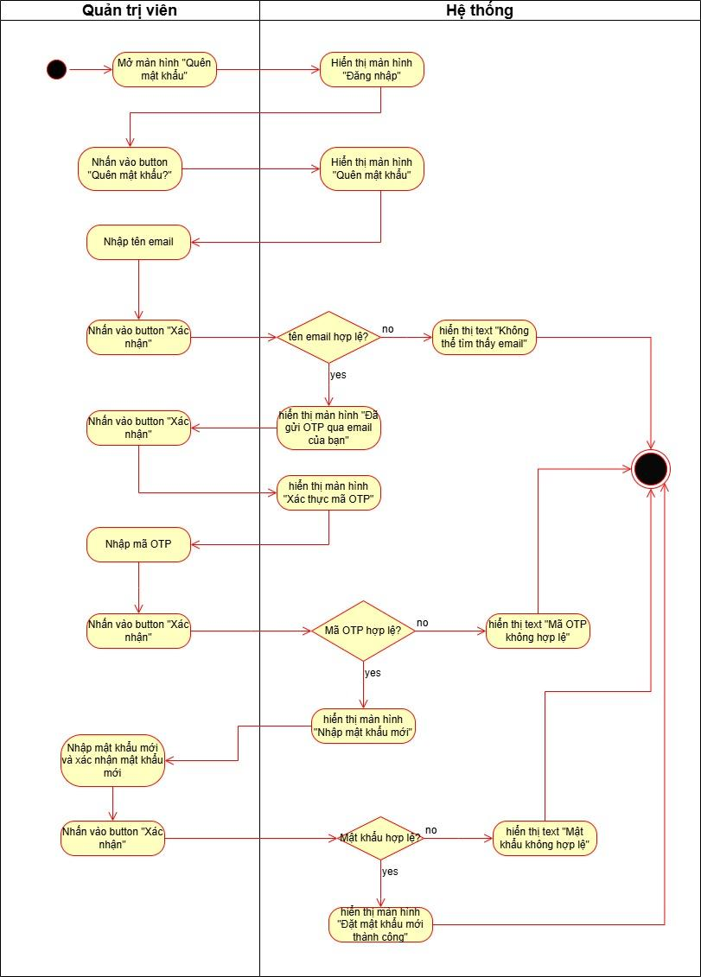

0.3. Đăng xuất

| Use case ID | 0.3 |
| --- | --- |
| Use case name | Đăng xuất |
| Description | Là quản trị viên, tôi muốn đăng xuất tài khoản và kết thúc phiên làm việc. |
| Actors | Quản trị viên |
| Priority | Trung bình |
| Triggers | Quản trị viên chọn chức năng đăng xuất |
| Pre-conditions | Quản trị viên đã đăng nhập vào hệ thống thành công. |
| Post-conditions | Nhân viên đăng xuất tài khoản thành công. |
| Main flow | 1. Quản trị viên nhấn vào button “menu” góc trái màn hình.  2. Hệ thống hiển thị màn hình “menu”  2. Quản trị viên chọn chức năng "Đăng xuất"  3. Hệ thống hiển thị màn hình “Xác nhận đăng xuất?”  4. Quản trị viên nhấn button “Xác nhận”  5.Hệ thống hiển thị màn hình đăng nhập. |
| Alternative flows | N/A |
| Exception flows | 3a. Nếu quản trị viên không muốn đăng xuất:  3a.1 Quản trị viên nhấn vào button “Hủy” và kết thúc |
| Business rules | N/A |

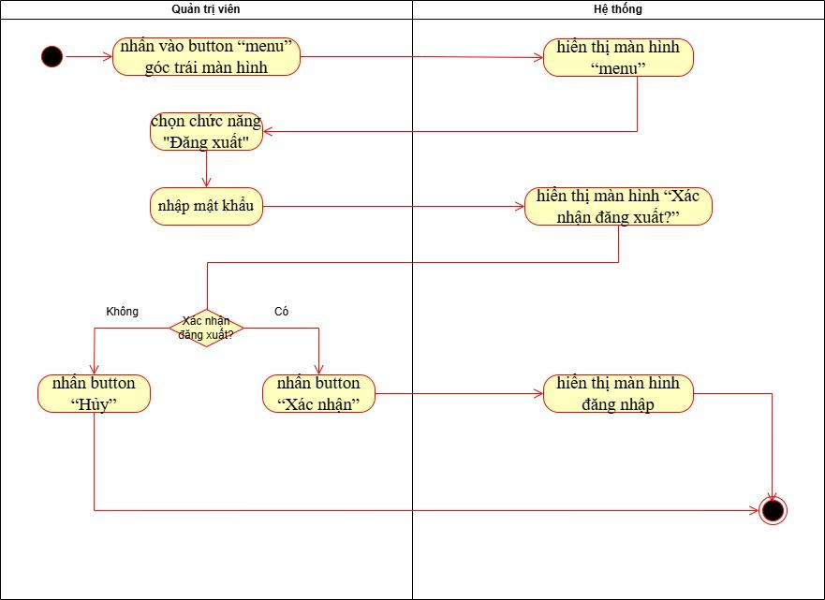

1. Quản lý nhà cung cấp

1.1. Xem danh sách & thông tin chi tiết nhà cung cấp

| Use case ID | 1.1 |
| --- | --- |
| Use case name | Xem danh sách & thông tin chi tiết nhà cung cấp |
| Description | Là quản trị viên, tôi muốn xem danh sách và thông tin chi tiết về nhà cung cấp |
| Actors | Quản trị viên |
| Priority | Trung bình |
| Triggers | Quản trị viên chọn chức năng xem danh sách và thông tin chi tiết về nhà cung cấp |
| Pre-conditions | * Quản trị viên đã đăng nhập vào hệ thống thành công. |
| Post-conditions | * Quản trị viên xem danh sách và thông tin chi tiết về nhà cung cấp thành công |
| Main flow | 1. Người dùng mở màn hình trang chủ 2. Hệ thống hiển thị màn hình trang chủ 3. Quản trị viên nhấn vào button “Quản lý nhà cung cấp” 4. Hệ thống hiển thị màn hình “Thông tin nhà cung cấp”, quản trị viên xem danh sách thông tin nhà cung cấp thành công. |
| Alternative flows | N/A |
| Exception flows | N/A |
| Business rules | N/A |

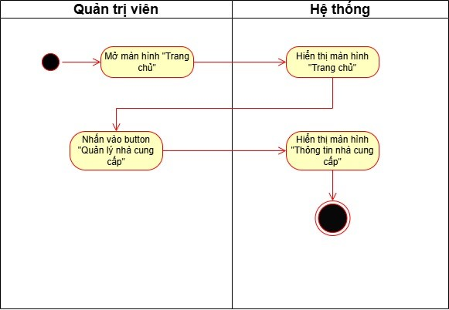

1.2. Thêm nhà cung cấp

| Use case ID | 1.2 |
| --- | --- |
| Use case name | Thêm thông tin nhà cung cấp |
| Description | Là quản trị viên tôi muốn thêm nhà cung cấp |
| Actors | Quản trị viên |
| Priority | Cao |
| Triggers | Quản trị viên chọn chức năng thêm mới nhà cung cấp |
| Pre-conditions | * Thông tin nhà cung cấp chưa có trong hệ thống. * Quản trị viên đã đăng nhập vào hệ thống |
| Post-conditions | * Thông tin nhà cung cấp được lưu trong hệ thống. |
| Main flow | 1. Quản trị viên chọn chức năng ”quản lý nhà cung cấp” trên màn hình trang chủ. 2. Hệ thống hiển thị màn hình danh sách thông tin nhà cung cấp mới. 3. Quản trị viên nhấn vào button “thêm mới nhà cung cấp” 4. Quản trị viên nhập tên nhà cung cấp 5. Quản trị viên nhập mã nhà cung cấp 6. Quản trị viên nhập số điện thoại 7. Quản trị viên nhập email 8. Quản trị viên nhập địa chỉ 9. Quản trị viên chọn “Lưu” 10. Hệ thống lưu thông tin nhà cung cấp mới |
| Alternative flows | N/A |
| Exception flows | 5a. Nếu số điện thoại nhiều hoặc ít hơn 10 chữ số, bắt đầu không phải bằng số 0 thì hệ thống hiển thị thông báo “Vui lòng nhập lại số điện thoại” và kết thúc.  6a. Nếu email không có đuôi “@...com” thì hệ thống hiển thị thông báo “Vui lòng nhập lại email” và kết thúc.  8a. Nếu thông tin thêm nhà cung cấp mới lưu không thành công, hệ thống hiển thị thông báo “Lưu không thành công” và kết thúc. |
| Business rules | N/A |

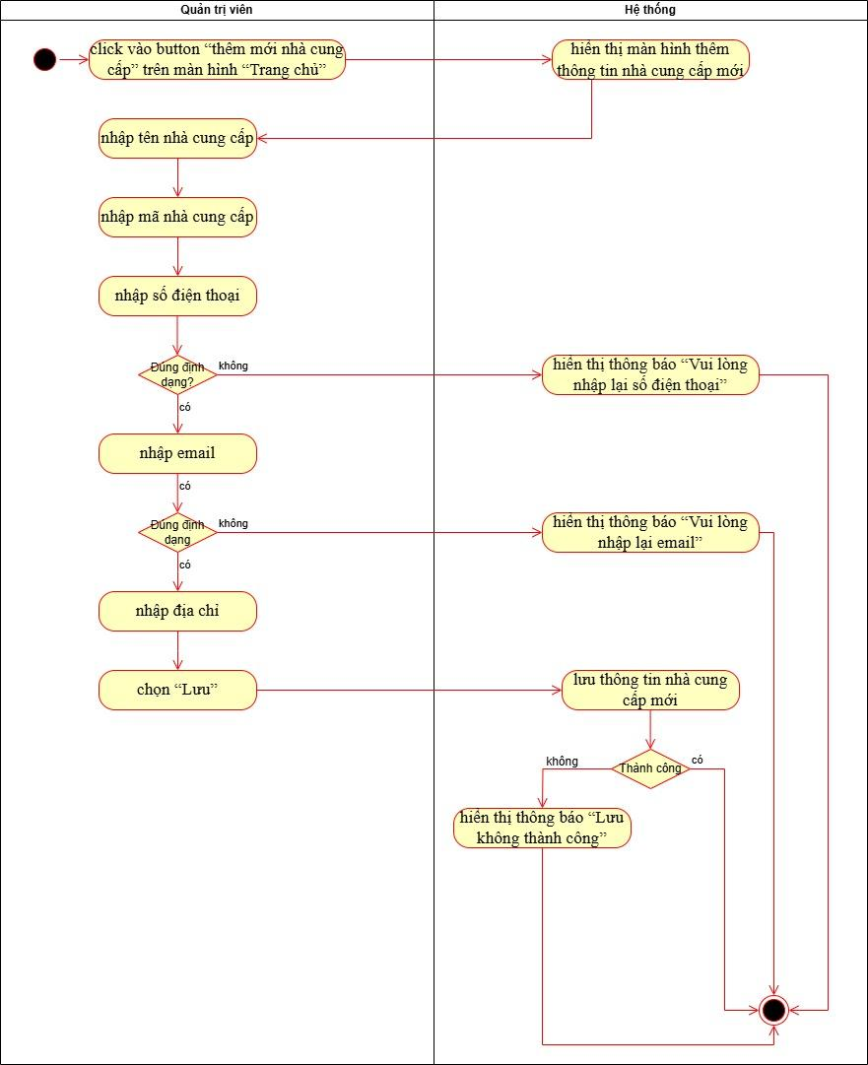

1.3 Chỉnh sửa thông tin nhà cung cấp

| Use case ID | 1.3 |
| --- | --- |
| Use case name | Chỉnh sửa thông tin nhà cung cấp |
| Description | Là quản trị viên tôi muốn chỉnh sửa thông tin của nhà cung cấp |
| Actors | Quản trị viên |
| Priority | Trung bình |
| Triggers | Quản trị viên chọn chức năng chỉnh sửa thông tin nhà cung cấp |
| Pre-conditions | * Thông tin nhà cung cấp đã có trong hệ thống. * Quản trị viên đã đăng nhập thành công |
| Post-conditions | Thông tin nhà cung cấp đã được chỉnh sửa thành công |
| Main flow | 1. Quản trị viên chọn chức năng “Quản lý nhà cung cấp”. 2. Hệ thống hiển thị màn hình danh sách thông tin nhà cung cấp. 3. Quản trị viên nhấn button “Chỉnh sửa” 4. Hệ thống hiển thị màn hình chỉnh sửa thông tin nhà cung cấp. 5. Quản trị viên nhập thông tin muốn chỉnh sửa 6. Quản trị viên nhấn button “Lưu” 7. Hệ thống hiển thị màn hình thông báo xác nhận lưu thông tin nhà cung cấp. 8. Quản trị viên nhấn button “Xác nhận” 9. Hệ thống lưu thông tin nhà cung cấp 10. Hệ thống hiển thị màn hình danh sách thông tin nhà cung cấp. |
| Alternative flows | N/A |
| Exception flows | 6a. Nếu quản trị viên nhấn button “Huỷ”, hệ thống hiển thị màn hình danh sách thông tin nhà cung cấp và kết thúc.  8a. Nếu quản trị viên nhấn button “Hủy”, hệ thống hiển thị màn hình chỉnh sửa thông tin nhà cung cấp và kết thúc. |
| Business rules | N/A |

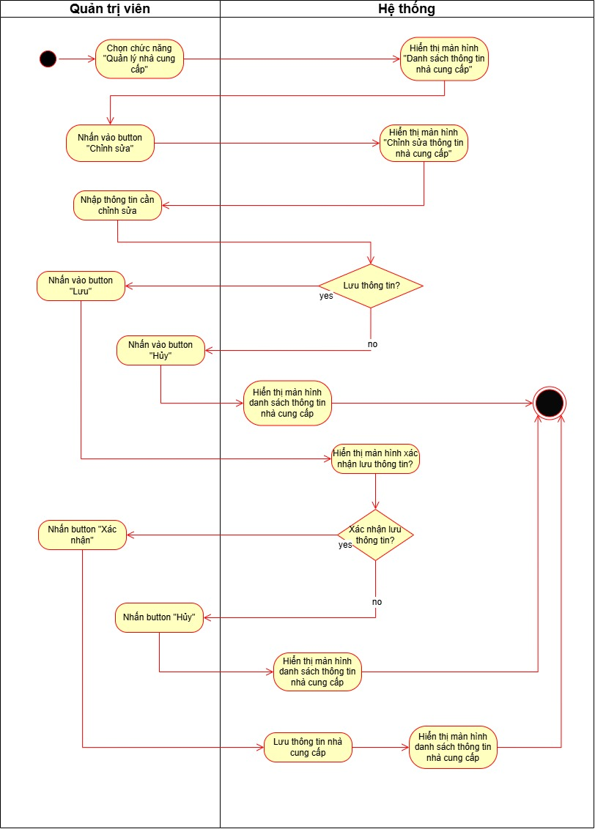

1.4 Xoá nhà cung cấp

| Use case ID | 1.4 |
| --- | --- |
| Use case name | Xóa nhà cung cấp |
| Description | Là quản trị viên tôi muốn xóa nhà cung cấp |
| Actors | Quản trị viên |
| Priority | Trung bình |
| Triggers | Quản trị viên chọn chức năng xoá nhà cung cấp |
| Pre-conditions | * Thông tin nhà cung cấp đã có trong hệ thống. * Quản trị viên đã đăng nhập thành công |
| Post-conditions | Thông tin nhà cung cấp đã được xoá |
| Main flow | 1. Quản trị viên chọn chức năng “Quản lý nhà cung cấp”. 2. Hệ thống hiển thị màn hình danh sách các thông tin nhà cung cấp. 3. Quản trị viên chọn nhà cung cấp muốn xoá 4. Quản trị viên chọn chức năng xoá nhà cung cấp 5. Hệ thống hiển thị màn hình xoá thông tin nhà cung cấp. 6. Quản trị viên chọn “xoá” 7. Hệ thống hiển thị màn hình danh sách các thông tin nhà cung cấp |
| Alternative flows | N/A |
| Exception flows | 6a. Nếu quản trị viên chọn “Huỷ” thì hệ thống hiển thị màn hình danh sách các thông tin nhà cung cấp. |
| Business rules | N/A |

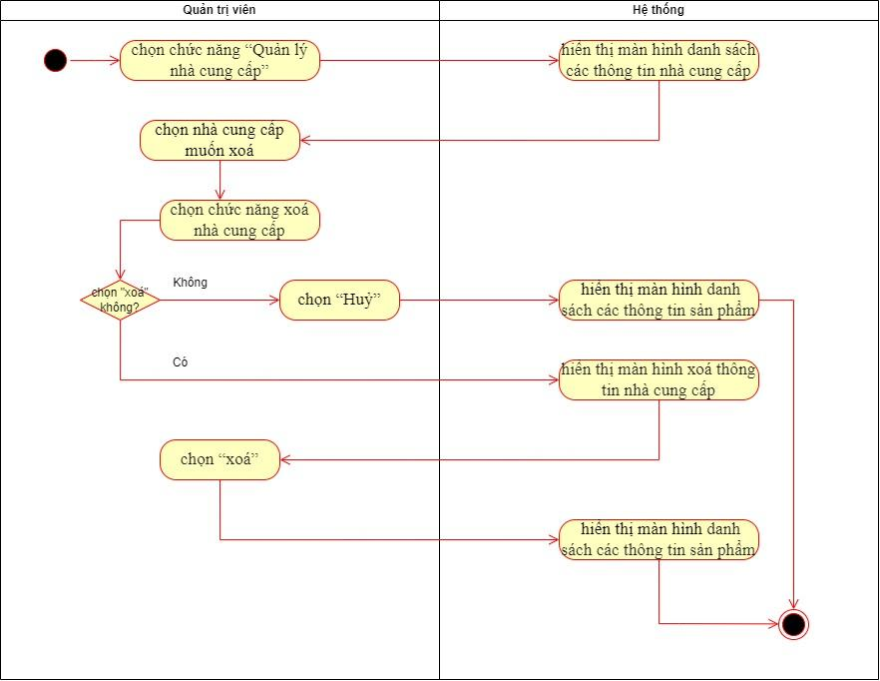

1.5 Tìm kiếm theo mã/tên nhà cung cấp

| Use case ID | 1.5 |
| --- | --- |
| Use case name | Tìm kiếm theo mã/tên nhà cung cấp |
| Description | Là quản trị viên, tôi muốn tìm kiếm theo mã/tên nhà cung cấp |
| Actors | Quản trị viên |
| Priority | Trung bình |
| Triggers | Quản trị viên chọn chức năng tìm kiếm thông tin nhà cung cấp |
| Pre-conditions | * Quản trị viên đã đăng nhập vào hệ thống * Dữ liệu đã tồn tại trong hệ thống |
| Post-conditions | Hệ thống hiển thị danh sách kết quả tìm kiếm phù hợp với tiêu chí nhập vào |
| Main flow | 1. Quản trị viên truy cập vào màn hình trang chủ 2. Hệ thống hiển thị màn hình trang chủ 3. Quản trị viên nhấn vào input text “Tìm kiếm” 4. Quản trị viên nhập mã hoặc tên nhà cung cấp 5. Quản trị viên nhấn nút “Tìm kiếm” 6. Hệ thống kiểm tra thông tin nhập vào 7. Hệ thống tìm kiếm dữ liệu phù hợp 8. Hệ thống hiển thị danh sách kết quả 9. Quản trị viên chọn một đối tượng từ danh sách để xem chi tiết. |
| Alternative flows | N/A |
| Exception flows | 8a. Nếu hệ thống không tìm thấy kết quả, hệ thống hiển thị màn hình “Không tìm thấy dữ liệu phù hợp” |
| Business rules | N/A |

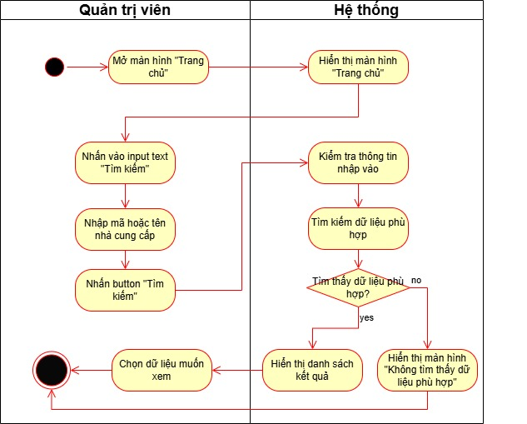

2.1 Xóa thông tin sản phẩm

| Use case ID | 2.1 |
| --- | --- |
| Use case name | Xóa thông tin sản phẩm |
| Description | Là quản trị viên tôi muốn xóa thông tin sản phẩm |
| Actors | Quản trị viên |
| Priority | Trung bình |
| Triggers | Quản trị viên chọn chức năng xóa thông tin sản phẩm |
| Pre-conditions | * Thông tin sản phẩm đã có trong hệ thống. * Quản trị viên đã đăng nhập thành công |
| Post-conditions | Thông tin sản phẩm đã được xoá |
| Main flow | 1. Quản trị viên chọn chức năng “Quản lý sản phẩm”. 2. Hệ thống hiển thị màn hình danh sách các thông tin sản phẩm. 3. Quản trị viên chọn thông tin sản phẩm muốn xoá. 4. Quản trị viên chọn chức năng “xoá” 5. Hệ thống hiển thị màn hình thông báo xóa thông tin sản phẩm. 6. Quản trị viên chọn “xoá”. 7. Hệ thống hiển thị màn hình danh sách các thông tin sản phẩm. |
| Alternative flows | N/A |
| Exception flows | 4a. Nếu quản trị viên chọn “Huỷ” thì hệ thống hiển thị màn hình danh sách các thông tin sản phẩm. |
| Business rules | N/A |

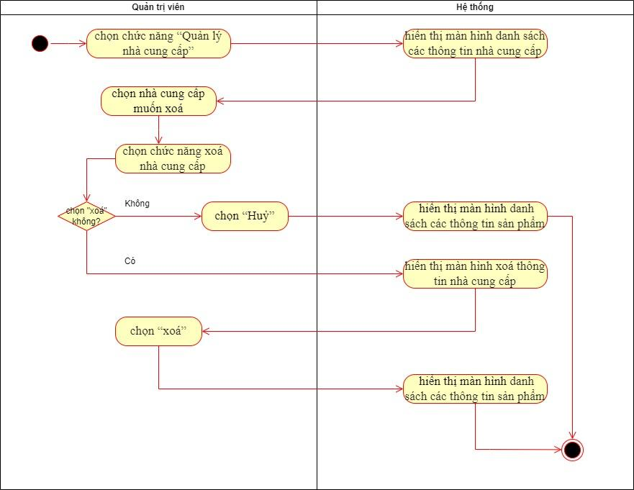

4.2 Chỉnh sửa thông tin nhân viên

| Use case ID | 4.2 |
| --- | --- |
| Use case name | Chỉnh sửa thông tin nhân viên |
| Description | Là quản trị viên, tôi muốn chỉnh sửa thông tin nhân viên để cập nhật các thay đổi cần thiết. |
| Actors | Quản trị viên |
| Priority | Cao |
| Triggers | Quản trị viên chọn chức năng chỉnh sửa thông tin nhân viên. |
| Pre-conditions | Quản trị viên đã đăng nhập vào hệ thống thành công.  Nhân viên cần chỉnh sửa thông tin đã tồn tại trong hệ thống. |
| Post-conditions | Thông tin nhân viên được cập nhật thành công. |
| Main flow | 1. Quản trị viên click vào button “Quản lý nhân viên” trên màn hình Trang chủ 2. Hệ thống hiển thị danh sách nhân viên. 3. Quản trị viên click vào button “Chỉnh sửa” thông tin nhân viên. 4. Hệ thống hiển thị màn hình chỉnh sửa thông tin nhân viên. 5. Quản trị viên cập nhật các thông tin cần chỉnh sửa. 6. Quản trị viên nhấn vào button "Lưu". 7. Hệ thống kiểm tra tính hợp lệ của thông tin nhập vào. 8. Hệ thống cập nhật thông tin nhân viên trong cơ sở dữ liệu. 9. Hệ thống hiển thị thông báo cập nhật thành công. |
| Alternative flows | 5a. Nếu quản trị viên không thay đổi thông tin và nhấn "Hủy", hệ thống sẽ quay lại màn hình danh sách nhân viên. |
| Exception flows | 7a. Nếu thông tin nhập vào không hợp lệ (ví dụ: định dạng email sai, số điện thoại không đúng), hệ thống hiển thị thông báo lỗi và yêu cầu nhập lại.  8a. Nếu xảy ra lỗi hệ thống khi cập nhật, hệ thống hiển thị thông báo "Cập nhật thất bại, vui lòng thử lại sau". |
| Business rules | N/A |

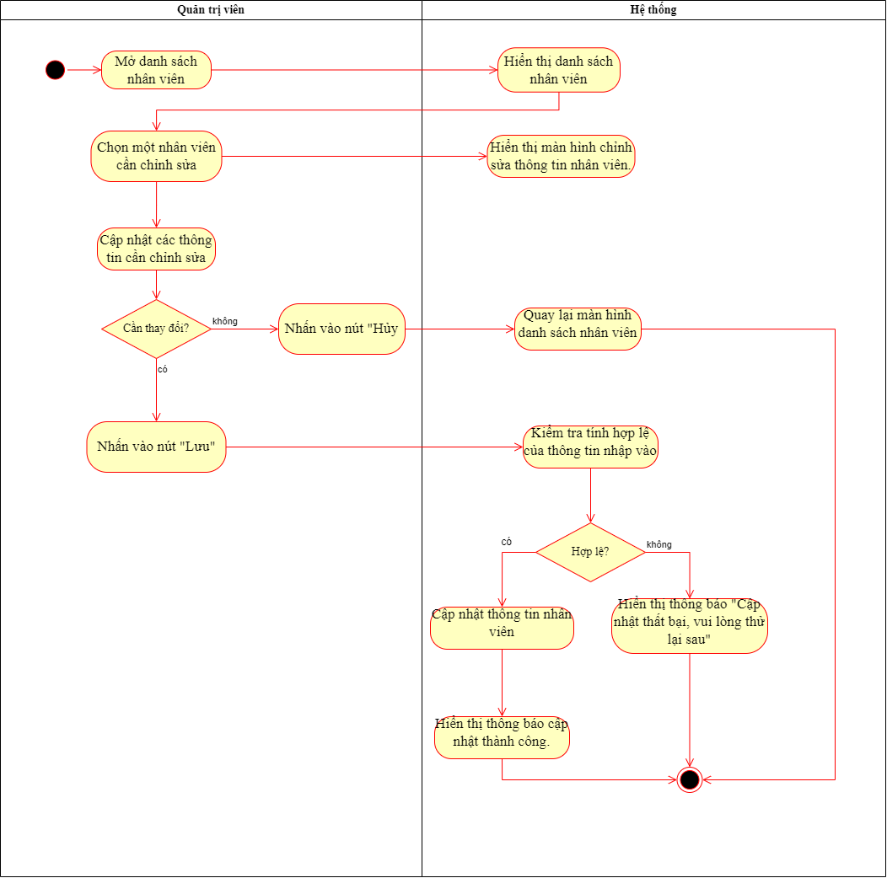

2.2 Chỉnh sửa thông tin sản phẩm

| Use case ID | 2.2 |
| --- | --- |
| Use case name | Chỉnh sửa thông tin sản phẩm |
| Description | Là quản trị viên tôi muốn chỉnh sửa thông tin của sản phẩm |
| Actors | Quản trị viên |
| Priority | Trung bình |
| Triggers | Quản trị viên chọn chức năng chỉnh sửa thông tin sản phẩm |
| Pre-conditions | * Thông tin sản phẩm đã có trong hệ thống. * Quản trị viên đã đăng nhập thành công |
| Post-conditions | Thông tin sản phẩm đã được chỉnh sửa thành công |
| Main flow | 1. Quản trị viên chọn chức năng “Quản lý sản phẩm”. 2. Hệ thống hiển thị màn hình danh sách thông tin sản phẩm. 3. Quản trị viên nhấn button “Chỉnh sửa” thông tin sản phẩm. 4. Hệ thống hiển thị màn hình chỉnh sửa thông tin sản phẩm. 5. Quản trị viên nhập thông tin muốn chỉnh sửa 6. Quản trị viên nhấn button “Lưu” 7. Hệ thống hiển thị màn hình thông báo xác nhận lưu thông tin sản phẩm. 8. Quản trị viên nhấn button “Xác nhận” 9. Hệ thống lưu thông tin sản phẩm 10. Hệ thống hiển thị màn hình danh sách thông tin sản phẩm. |
| Alternative flows | N/A |
| Exception flows | 6a. Nếu quản trị viên nhấn button “Huỷ”, hệ thống hiển thị màn hình danh sách thông tin sản phẩm và kết thúc.  8a. Nếu quản trị viên nhấn button “Hủy”, hệ thống hiển thị màn hình chỉnh sửa thông tin nhà cung cấp và kết thúc. |
| Business rules | N/A |

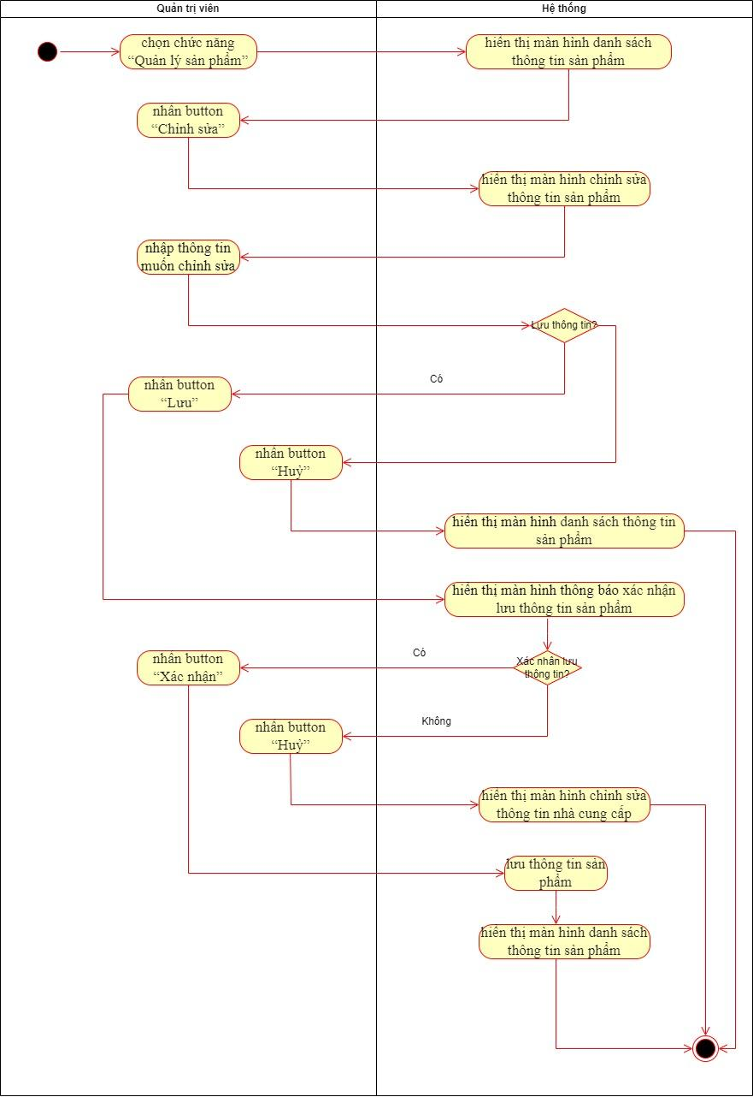

2.3. Thêm thông tin sản phẩm mới

| Use case ID | 2.3 |
| --- | --- |
| Use case name | Thêm thông tin sản phẩm mới |
| Description | Là quản trị viên tôi muốn thêm thông tin sản phẩm mới |
| Actors | Quản trị viên |
| Priority | Cao |
| Triggers | Quản trị viên chọn chức năng thêm thông tin sản phẩm mới |
| Pre-conditions | * Thông tin sản phẩm mới chưa có trong hệ thống. * Quản trị viên đã đăng nhập vào hệ thống |
| Post-conditions | * Thông tin sản phẩm mới được lưu trong hệ thống. |
| Main flow | 1. Quản trị viên click vào button “Quản lý sản phẩm” trên màn hình “Trang chủ”. 2. Hệ thống hiển thị màn hình Quản lý sản phẩm 3. Quản trị viên click vào button “Thêm” thông tin sản phẩm. 4. Hệ thống hiển thị màn hình thêm thông tin sản phẩm mới 5. Quản trị viên nhập mã sản phẩm 6. Quản trị viên nhập tên sản phẩm 7. Quản trị viên nhập mã nhà cung cấp 8. Quản trị viên nhập danh mục 9. Quản trị viên nhập số lượng 10. Quản trị viên nhập đơn giá sản phẩm 11. Quản trị viên nhập xuất xứ 12. Quản trị viên nhập trạng thái sản phẩm 13. Quản trị viên tải hình ảnh sản phẩm. 14. Quản trị viên click vào button “Lưu” 15. Hệ thống lưu thông tin sản phẩm mới 16. Hệ thống hiển thị thông tin sản phẩm ở màn hình "Danh sách thông tin sản phẩm" |
| Alternative flows | N/A |
| Exception flows | 13a. Nếu tải hình ảnh không thành công, thì hệ thống hiển thị thông báo “Tải không thành công” và kết thúc.  14a. Nếu thông tin thêm nhà cung cấp mới lưu không thành công, hệ thống hiển thị thông báo “Lưu không thành công” và kết thúc. |
| Business rules | N/A |

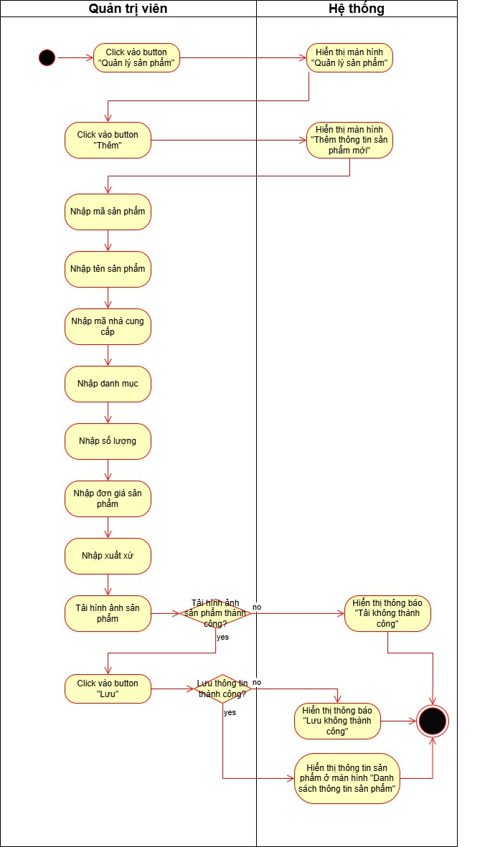

2.4 Theo dõi số lượng tồn kho

| Use case ID | 2.4 |
| --- | --- |
| Use case name | Theo dõi số lượng tồn kho |
| Description | Là quản trị viên, tôi muốn theo dõi số lượng hàng tồn kho |
| Actors | Quản trị viên |
| Priority | Cao |
| Triggers | Quản trị viên chọn chức năng xem thông tin sản phẩm. |
| Pre-conditions | * Thông tin sản phẩm đã có trong hệ thống. * Quản trị viên đã đăng nhập thành công |
| Post-conditions | Quản trị viên xác nhận hoặc thay đổi số lượng tồn kho. |
| Main flow | 1. Quản trị viên chọn chức năng “Quản lý sản phẩm” trên màn hình Trang chủ”. 2. Hệ thống hiển thị màn hình danh sách thông tin sản phẩm. 3. Quản trị viên chọn sản phẩm muốn xem. 4. Quản trị viên nhấn button “xem” thông tin sản phẩm 5. Hệ thống hiển thị màn hình thông tin chi tiết sản phẩm. 6. Quản trị viên xem số lượng tồn kho ở mục “số lượng”. |
| Alternative flows | N/A |
| Exception flows | N/A |
| Business rules | N/A |

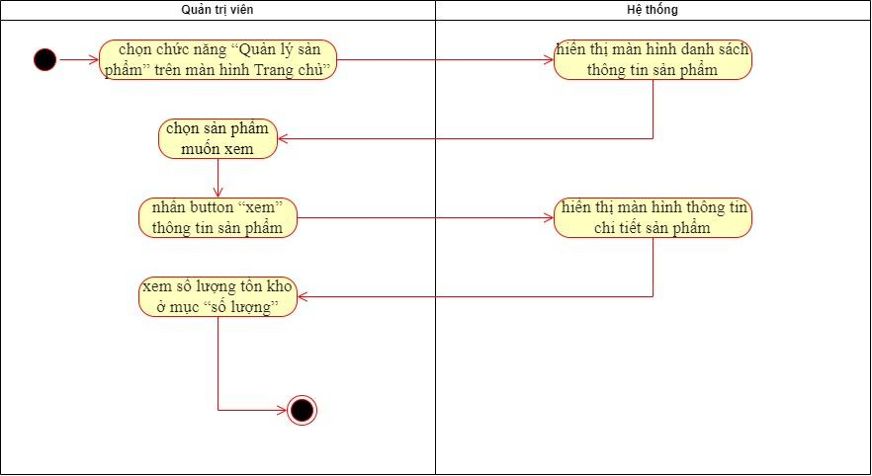

3.1 Xem báo cáo doanh thu

| Use case ID | 3.1 |
| --- | --- |
| Use case name | Xem báo cáo doanh thu |
| Description | Là quản trị viên, tôi muốn xem báo cáo doanh thu để theo dõi tình hình kinh doanh và đưa ra quyết định phù hợp. |
| Actors | Quản trị viên |
| Priority | Cao |
| Triggers | Quản trị viên chọn chức năng "Trang chủ" |
| Pre-conditions | * Quản trị viên đã đăng nhập vào hệ thống. * Hệ thống có sẵn dữ liệu doanh thu. |
| Post-conditions | Quản trị viên xem được báo cáo doanh thu chi tiết, bao gồm tổng doanh thu, số đơn hàng, tỷ lệ đơn hoàn thành và hiệu suất sản phẩm. |
| Main flow | 1. Quản trị viên chọn chức năng "Trang chủ". 2. Hệ thống hiển thị màn hình tổng quan doanh thu với các số liệu chính. 3. Quản trị viên chọn khoảng thời gian bằng bộ lọc thời gian. 4. Quản trị viên nhấn vào nút “Xác nhận” để áp dụng bộ lọc. 5. Hệ thống truy xuất dữ liệu doanh thu tương ứng. 6. Hệ thống hiển thị báo cáo doanh thu |
| Alternative flows | N/A |
| Exception flows | 5a. Nếu không tìm thấy dữ liệu tương ứng, hệ thống thông báo "Không có dữ liệu phù hợp" và kết thúc. |
| Business rules | N/A |

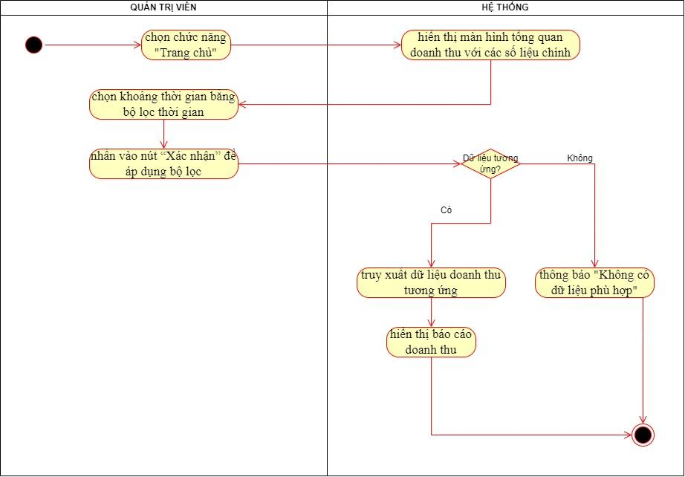

3.2 Xem báo cáo số lượng đơn hàng

| Use case ID | 3.2 |
| --- | --- |
| Use case name | Xem báo cáo số lượng đơn hàng |
| Description | Là quản trị viên, tôi muốn xem báo cáo số lượng đơn hàng. |
| Actors | Quản trị viên |
| Priority | Cao |
| Triggers | Quản trị viên chọn chức năng Xem báo cáo số lượng đơn hàng. |
| Pre-conditions | * Quản trị viên đã đăng nhập vào hệ thống. * Hệ thống có sẵn dữ liệu doanh thu. |
| Post-conditions | Quản trị viên xem báo cáo số lượng đơn hàng thành công. |
| Main flow | 1. Quản trị viên chọn chức năng "Trang chủ" . 2. Hệ thống hiển thị màn hình tổng quan doanh thu 3. Quản trị viên nhấn vào button “Số lượng đơn hàng” 4. Hệ thống hiển thị màn hình báo cáo số lượng đơn hàng 5. Quản trị viên chọn khoảng thời gian bằng bộ lọc thời gian. 6. Quản trị viên nhấn vào nút “Xác nhận” để áp dụng bộ lọc. 7. Hệ thống truy xuất dữ liệu số lượng đơn hàng tương ứng. 8. Hệ thống hiển thị báo cáo số lượng đơn hàng tương ứng 9. Quản trị viên xem báo cáo số lượng đơn hàng. |
| Alternative flows | N/A |
| Exception flows | 7a. Nếu không tìm thấy dữ liệu tương ứng, hệ thống thông báo "Không có dữ liệu phù hợp" và kết thúc. |
| Business rules | N/A |

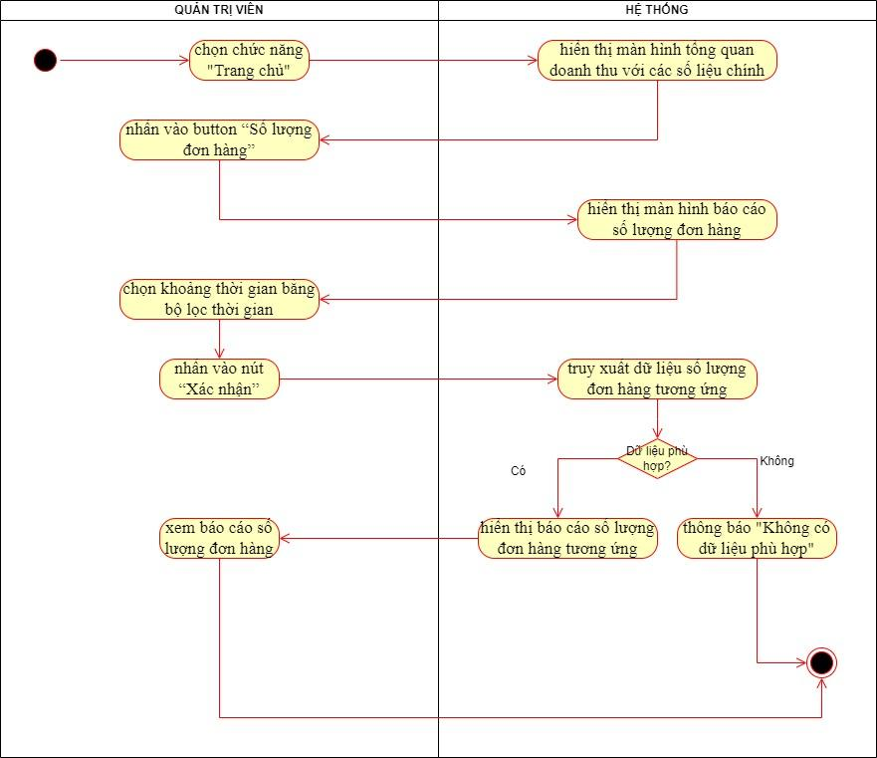

4.2 Chỉnh sửa thông tin nhân viên

| Use case ID | 4.2 |
| --- | --- |
| Use case name | Chỉnh sửa thông tin nhân viên |
| Description | Là quản trị viên, tôi muốn chỉnh sửa thông tin của nhân viên trong hệ thống. |
| Actors | Quản trị viên |
| Priority | Cao |
| Triggers | Quản trị viên chọn chức năng chỉnh sửa thông tin nhân viên từ danh sách |
| Pre-conditions | * Quản trị viên đã đăng nhập thành công * Danh sách nhân viên đã được hiển thị * Nhân viên cần chỉnh sửa tồn tại trong hệ thống |
| Post-conditions | * Thông tin nhân viên được cập nhật trong hệ thống * Danh sách nhân viên hiển thị thông tin mới |
| Main flow | 1. Quản trị viên mở màn hình "Danh sách nhân viên" 2. Hệ thống hiển thị danh sách nhân viên 3. Quản trị viên chọn nhân viên cần chỉnh sửa và nhấn nút "Sửa" 4. Hệ thống hiển thị màn hình "Chỉnh sửa thông tin nhân viên" với các thông tin hiện tại 5. Quản trị viên chỉnh sửa các thông tin cần thiết 6. Quản trị viên nhấn nút "Lưu" 7. Hệ thống kiểm tra tính hợp lệ của thông tin 8. Hệ thống cập nhật thông tin nhân viên 9. Hệ thống hiển thị thông báo "Cập nhật thành công" 10. Hệ thống quay lại màn hình "Danh sách nhân viên" với thông tin đã cập nhật |
| Alternative flows | 5a. Quản trị viên nhấn "Hủy" và kết thúc |
| Exception flows | N/A |
| Business rules | N/A |

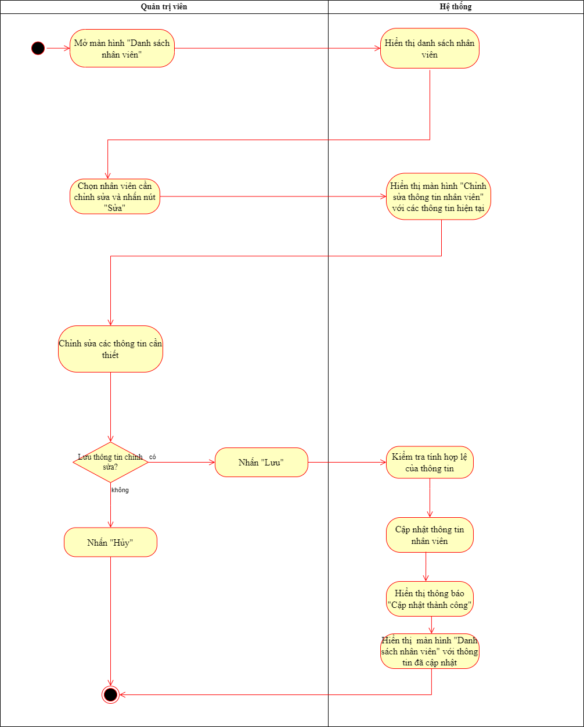

4.1 Tạo thông tin nhân viên

| Use case ID | 4.1 |
| --- | --- |
| Use case name | Tạo thông tin nhân viên |
| Description | Là quản trị viên tôi muốn tạo thông tin nhân viên |
| Actors | Quản trị viên |
| Priority | Cao |
| Triggers | Quản trị viên chọn chức năng thêm thông tin nhân viên. |
| Pre-conditions | * Thông tin nhà nhân viên chưa có trong hệ thống. * Quản trị viên đã đăng nhập vào hệ thống |
| Post-conditions | * Thông tin nhân viên được lưu trong hệ thống. |
| Main flow | 1. Quản trị viên chọn chức năng ”quản lý nhân viên” trên màn hình trang chủ. 2. Hệ thống hiển thị màn hình danh sách thông tin nhân viên. 3. Quản trị viên nhấn vào button “thêm mới thông tin nhân viên” 4. Quản trị viên nhập mã nhân viên 5. Quản trị viên nhập họ và tên nhân viên 6. Quản trị viên nhập chức vụ 7. Quản trị viên nhập số điện thoại 8. Quản trị viên nhập địa chỉ 9. Quản trị viên nhập ngày sinh. 10. Quản trị viên nhập email. 11. Quản trị viên nhập giới tính. 12. Quản trị viên nhập CCCD. 13. Quản trị viên nhập ngày vào làm. 14. Quản trị viên nhập tài khoản. 15. Quản trị viên nhập mật khẩu. 16. Quản trị viên nhập xác nhận mật khẩu. 17. Quản trị viên chọn “Lưu” 18. Hệ thống hiển thị popup thông báo “lưu thông tin nhân viên?”. 19. Quản trị viên chọn “xác nhận” 20. Hệ thống lưu thông tin nhân viên mới. 21. Hệ thống hiển thị màn hình danh sách thông tin nhân viên đã được thêm mới |
| Alternative flows | N/A |
| Exception flows | 7a. Nếu số điện thoại nhiều hoặc ít hơn 10 chữ số, bắt đầu không phải bằng số 0 thì hệ thống hiển thị thông báo “Vui lòng nhập lại số điện thoại” và kết thúc.  10a. Nếu email không có đuôi “@...com” thì hệ thống hiển thị thông báo “Vui lòng nhập lại email” và kết thúc.  15a. Nếu mật khẩu không đủ 3 kí tự thì hệ thống hiển thị text “vui lòng nhập đủ 3 kí tự”.  17a. Nếu quản trị viên nhấn “đóng” thì hệ thống hiển thị màn hình danh sách thông tin nhân viên.  19a. Nếu quản trị viên chọn “huỷ” thì hệ thống hiển thị màn hình thêm thông tin nhân viên.  20a. Nếu hệ thống lưu thông tin nhân viên không thành công thì hệ thống hiển thị popup “Lưu không thành công hãy nhập lại”. |
| Business rules | N/A |

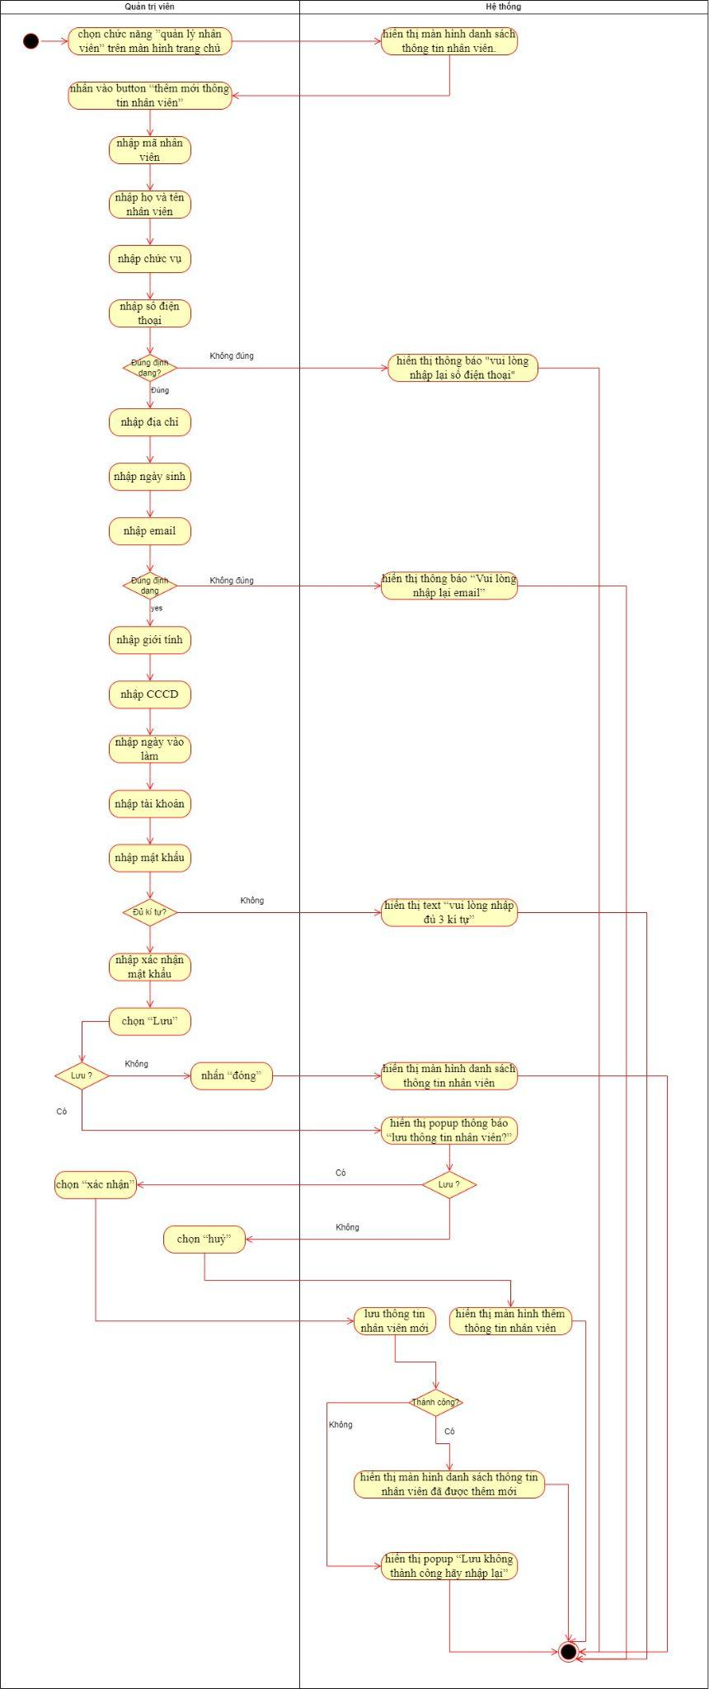

4.3. Xóa thông tin nhân viên

| Use case ID | 4.3 |
| --- | --- |
| Use case name | Xóa thông tin nhân viên |
| Description | Là quản trị viên tôi muốn xóa thông tin nhân viên |
| Actors | Quản trị viên |
| Priority | Trung bình |
| Triggers | Quản trị viên chọn chức năng xóa thông tin nhân viên |
| Pre-conditions | * Thông tin nhân viên đã có trong hệ thống. * Quản trị viên đã đăng nhập thành công |
| Post-conditions | Thông tin nhân viên đã được xóa |
| Main flow | 1. Quản trị viên chọn chức năng “Quản lý nhân viên” trên màn hình Trang chủ 2. Hệ thống hiển thị màn hình danh sách thông tin nhân viên. 3. Quản trị viên chọn thông tin nhân viên muốn xoá 4. Quản trị viên chọn chức năng “xoá” thông tin nhân viên. 5. Hệ thống hiển thị popup “xóa thông tin nhân viên?” 6. Quản trị viên chọn chức năng “Xác nhận” 7. Hệ thống hiển thị màn hình danh sách thông tin nhân viên. |
| Alternative flows | N/A |
| Exception flows | 6a. Nếu quản trị viên chọn “Huỷ” thì hệ thống hiển thị màn hình danh sách thông tin nhân viên. |
| Business rules | N/A |

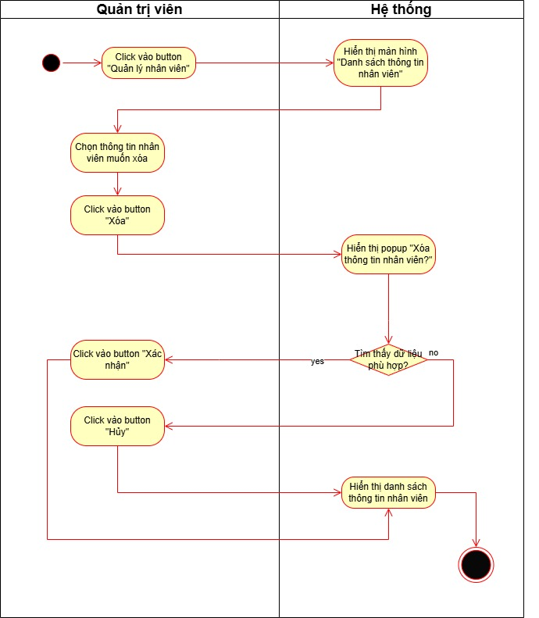

4.4. Tìm kiếm thông tin nhân viên

| Use case ID | 4.4 |
| --- | --- |
| Use case name | Tìm kiếm thông tin nhân viên |
| Description | Là quản trị viên tôi muốn Tìm kiếm thông tin nhân viên |
| Actors | Quản trị viên |
| Priority | Trung bình |
| Triggers | Quản trị viên chọn chức năng tìm kiếm nhân viên từ giao diện hệ thống. |
| Pre-conditions | * Thông tin nhân viên đã có trong hệ thống. * Quản trị viên đã đăng nhập thành công |
| Post-conditions | Hệ thống hiển thị kết quả tìm kiếm thông tin nhân viên. |
| Main flow | 1. Quản trị viên chọn chức năng “Tìm kiếm nhân viên” từ menu. 2. Hệ thống hiển thị giao diện tìm kiếm. 3. Quản trị viên nhập từ khóa tìm kiếm (ví dụ: tên, mã nhân viên, phòng ban...). 4. Quản trị viên nhấn nút “Tìm kiếm”. 5. Hệ thống xử lý yêu cầu và truy vấn dữ liệu. 6. Hệ thống hiển thị danh sách kết quả phù hợp với từ khóa tìm kiếm. |
| Alternative flows | N/A |
| Exception flows | 6a. Nếu không có kết quả phù hợp:  → Hệ thống hiển thị thông báo “Không tìm thấy nhân viên phù hợp.” |
| Business rules | N/A |

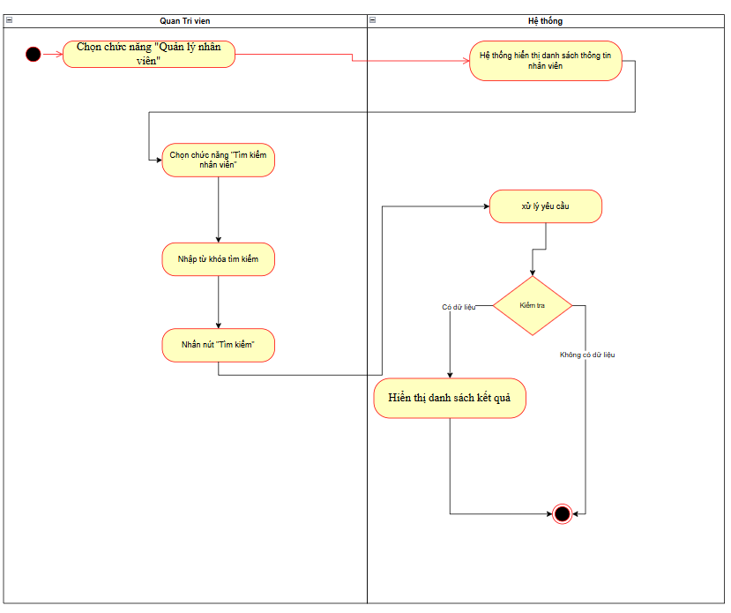

4.5 Xem thông tin nhân viên

| Use case ID | 4.5 |
| --- | --- |
| Use case name | Xem thông tin nhân viên |
| Description | Là quản trị viên, tôi muốn xem thông tin nhân viên |
| Actors | Quản trị viên |
| Priority | Trung bình |
| Triggers | Quản trị viên chọn chức năng xem thông tin nhân viên |
| Pre-conditions | * Quản trị viên đã đăng nhập vào hệ thống thành công. |
| Post-conditions | * Quản trị viên xem thông tin nhân viên thành công |
| Main flow | 1. Quản trị viên chọn chức năng “Quản lý nhân viên” trên màn hình Trang chủ 2. Hệ thống hiển thị màn hình danh sách thông tin nhân viên. 3. Quản trị viên lựa chọn nhân viên muốn xem. 4. Quản trị viên chọn “Xem TT”. 5. Hệ thống hiển thị màn hình chi tiết thông tin nhân viên. |
| Alternative flows | N/A |
| Exception flows | N/A |
| Business rules | N/A |

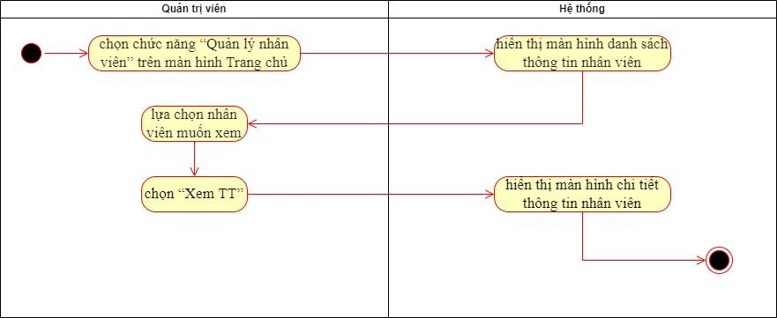

4.6 Xem lịch sử chấm công

| Use case ID | 4.6 |
| --- | --- |
| Use case name | Xem lịch sử chấm công |
| Description | Là quản trị viên tôi muốn xem lịch sử chấm công |
| Actors | Quản trị viên |
| Priority | Trung bình |
| Triggers | Quản trị viên chọn chức năng xem lịch sử chấm công từ giao diện hệ thống. |
| Pre-conditions | * Thông tin nhân viên đã có trong hệ thống. * Quản trị viên đã đăng nhập thành công |
| Post-conditions | Hệ thống hiển thị kết quả thông tin chấm công. |
| Main flow | 1. Quản trị viên chọn chức năng “Quản lý nhân viên” trên màn hình trang chủ. 2. Hệ thống hiển thị danh sách thông tin nhân viên. 3. Quản trị viên lựa chọn nhân viên muốn xem 4. Quản trị viên chọn chức năng “LSCC”. 5. Hệ thống hiển thị màn hình lịch sử chấm công của nhân viên. 6. Quản trị viên xem lịch sử chấm công. |
| Alternative flows | N/A |
| Exception flows | N/A |
| Business rules | N/A |

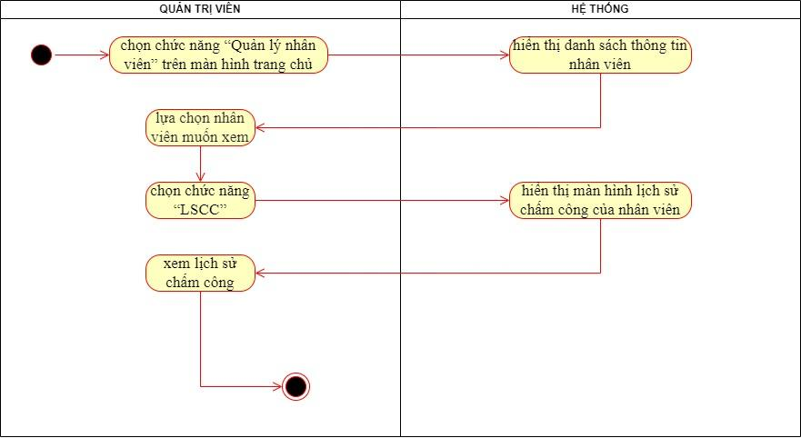

14.1 Xem thông tin nhập hàng

| Use case ID | 14.1 |
| --- | --- |
| Use case name | Xem danh sách phiếu nhập hàng |
| Description | Là quản trị viên, tôi muốn xem danh sách phiếu nhập hàng |
| Actors | Quản trị viên |
| Priority | Trung bình |
| Triggers | Quản trị viên chọn chức năng xem thông tin nhân viên |
| Pre-conditions | * Quản trị viên đã đăng nhập vào hệ thống thành công. |
| Post-conditions | * Quản trị viên xem danh sách phiếu nhập hàng thành công |
| Main flow | 1. Quản trị viên chọn chức năng “Quản lý tồn kho” trên màn hình Trang chủ 2. Hệ thống hiển thị màn hình danh sách thông tin phiếu nhập hàng 3. Quản trị viên lựa chọn phiếu nhập hàng muốn xem. 4. Quản trị viên chọn “Xem”. 5. Hệ thống hiển thị màn hình chi tiết thông tin nhân viên. |
| Alternative flows | N/A |
| Exception flows | N/A |
| Business rules | N/A |

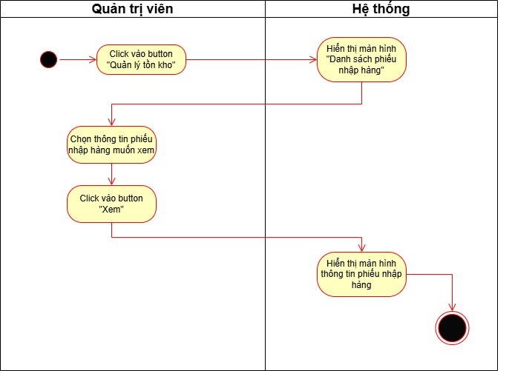

14.2 Sửa phiếu nhập hàng

| Use case ID | 14.2 |
| --- | --- |
| Use case name | Sửa phiếu nhập hàng |
| Description | Là quản trị viên tôi muốn chỉnh sửa thông tin phiếu nhập hàng để đảm bảo dữ liệu chính xác. |
| Actors | Quản trị viên |
| Priority | Cao |
| Triggers | Quản trị viên chọn chức năng "Sửa phiếu nhập hàng" từ danh sách phiếu đã tạo. |
| Pre-conditions | Quản trị viên đã đăng nhập thành công vào hệ thống  Phiếu nhập hàng cần sửa đã tồn tại trong hệ thống |
| Post-conditions | Phiếu nhập hàng đã được cập nhật thông tin mới |
| Main flow | 1. Quản trị viên chọn chức năng “Quản lý tồn kho” trên màn hình Trang chủ 2. Hệ thống hiển thị danh sách phiếu nhập hàng 3. Quản trị viên chọn phiếu nhập hàng cần chỉnh sửa 4. Quản trị viên nhấn vào button “Sửa” 5. Hệ thống hiển thị màn hình sửa thông tin phiếu nhập hàng 6. Quản trị viên cập nhật thông tin mong muốn 7. Quản trị viên nhấn nút "Lưu" 8. Hệ thống hiển thị popup “Lưu thông tin phiếu nhập hàng?” 9. Quản trị viên nhấn vào button “Xác nhận” 10. Hệ thống kiểm tra tính hợp lệ của ngày sản xuất và ngày hết hạn 11. Kiểm tra tính hợp lệ của số lượng 12. Hệ thống cập nhật phiếu nhập hàng 13. Hiển thị thông báo "Cập nhật thành công" 14. Hiển thị màn hình "Danh sách phiếu nhập hàng" với thông tin đã cập nhật |
| Alternative flows | N/A |
| Exception flows | 10a. Nếu nhập ngày sản xuất và ngày hết hạn không đúng định dạng dd/mm/yy, hệ thống thông báo “Thông tin không hợp lệ” và kết thúc.  11a. Nếu số lượng < 0, hệ thống thông báo “Thông tin không hợp lệ” và kết thúc. |
| Business rules | N/A |

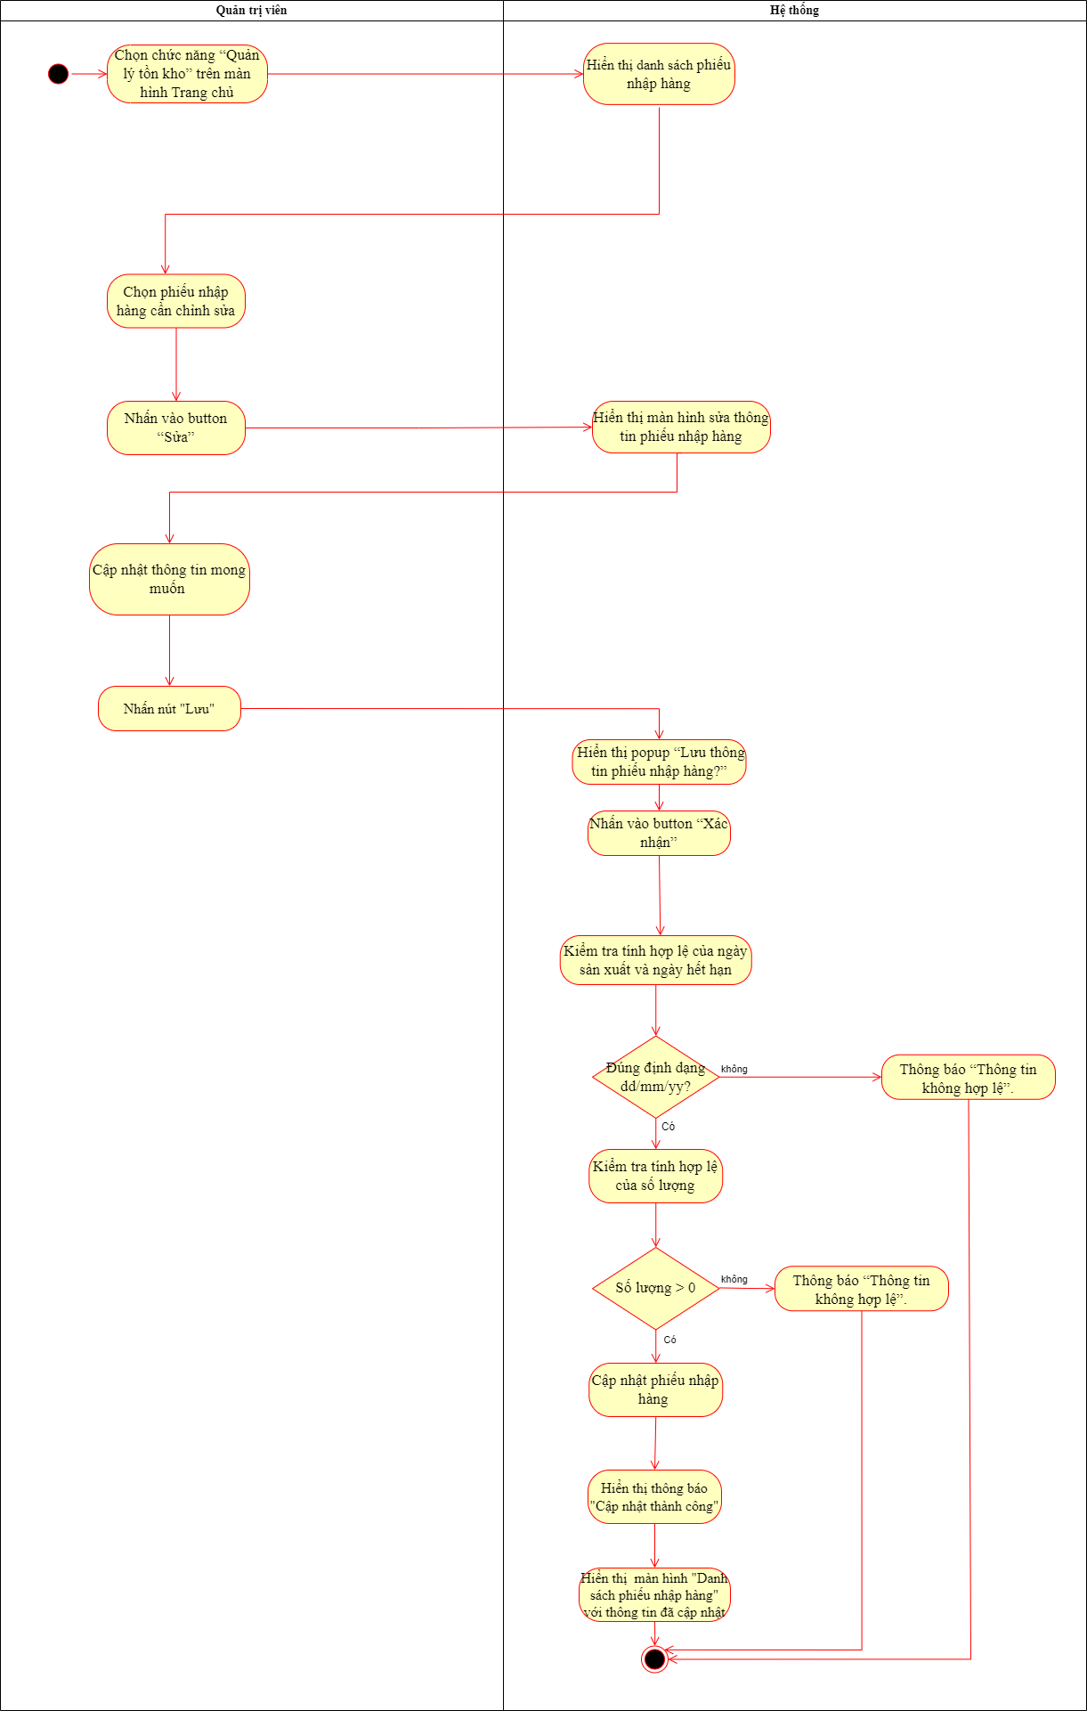

14.4 Tìm kiếm phiếu nhập hàng

| Use case ID | 14.4 |
| --- | --- |
| Use case name | Tìm kiếm phiếu nhập hàng |
| Description | Là quản trị viên tôi muốn Tìm kiếm phiếu nhập hàng |
| Actors | Quản trị viên |
| Priority | Trung bình |
| Triggers | Quản trị viên chọn chức năng tìm kiếm phiếu nhập hàng từ giao diện hệ thống. |
| Pre-conditions | * Thông tin phiếu nhập hàng đã có trong hệ thống. * Quản trị viên đã đăng nhập thành công |
| Post-conditions | Hệ thống hiển thị kết quả tìm kiếm phiếu nhập hàng. |
| Main flow | 1. Quản trị viên chọn chức năng “Quản lý tồn kho” trên màn hình trang chủ. 2. Hệ thống hiển thị màn hình quản lý nhập hàng 3. Quản trị viên chọn chức năng tìm kiếm. 4. Quản trị viên nhập mã phiếu nhập hàng. 5. Hệ thống xử lý yêu cầu và truy vấn dữ liệu 6. Hệ thống hiển thị thông tin phiếu nhập hàng |
| Alternative flows | N/A |
| Exception flows | 5a. Nếu không có kết quả phù hợp:  → Hệ thống hiển thị thông báo “Không tìm thấy phiếu nhập hàng” |
| Business rules | N/A |

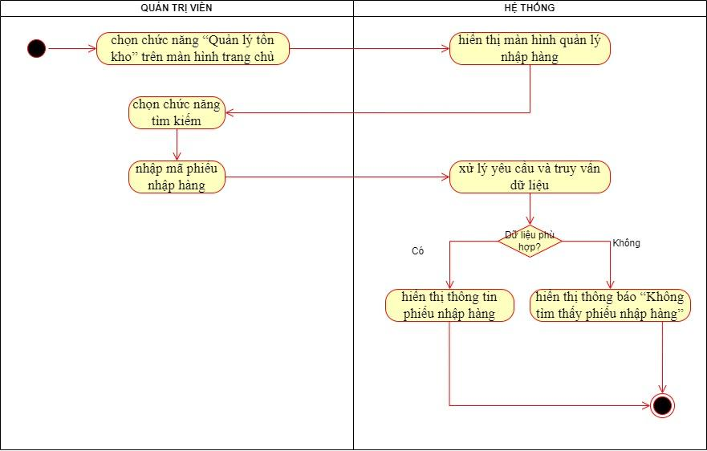

14.5 Thêm phiếu nhập hàng

| Use case ID | 14.5 |
| --- | --- |
| Use case name | Thêm phiếu nhập hàng |
| Description | Là quản trị viên tôi muốn thêm phiếu nhập hàng |
| Actors | Quản trị viên |
| Priority | Cao |
| Triggers | Quản trị viên chọn chức năng thêm phiếu nhập hàng |
| Pre-conditions | * Thông tin phiếu nhập hàng chưa có trong hệ thống. * Quản trị viên đã đăng nhập vào hệ thống |
| Post-conditions | * Thông tin phiếu nhập hàng được lưu trong hệ thống. |
| Main flow | 1. Quản trị viên chọn chức năng “Quản lý tồn kho” trên màn hình trang chủ. 2. Hệ thống hiển thị màn hình quản lý nhập hàng. 3. Quản trị viên chọn chức năng tạo phiếu nhập hàng trên màn hình danh sách phiếu nhập hàng. 4. Hệ thống hiển thị màn hình thêm thông tin phiếu nhập hàng. 5. Quản trị viên nhập mã phiếu nhập hàng. 6. Quản trị viên nhập mã sản phẩm 7. Quản trị viên nhập tên sản phẩm. 8. Quản trị viên nhập tên nhà cung cấp 9. Quản trị viên nhập ngày sản xuất 10. Quản trị viên nhập ngày hết hạn 11. Quản trị viên nhập số lượng nhập hàng 12. Quản trị viên nhập đơn giá 13. Quản trị viên nhập thành tiền 14. Quản trị viên nhập thời gian nhập 15. Quản trị viên nhập nhân viên tạo 16. Quản trị viên chọn “Lưu” 17. Hệ thống hiển thị popup thông báo “lưu thông tin phiếu nhập hàng?”. 18. Quản trị viên chọn “xác nhận” 19. Hệ thống lưu thông tin phiếu nhập hàng mới. 20. Hệ thống hiển thị màn hình danh sách thông tin phiếu nhập hàng đã được thêm mới |
| Alternative flows | N/A |
| Exception flows | 16a. Nếu quản trị viên nhấn “đóng” thì hệ thống hiển thị màn hình danh sách thông tin phiếu nhập hàng.  18a. Nếu quản trị viên chọn “huỷ” thì hệ thống hiển thị màn hình thêm thông tin phiếu nhập hàng. |
| Business rules | N/A |

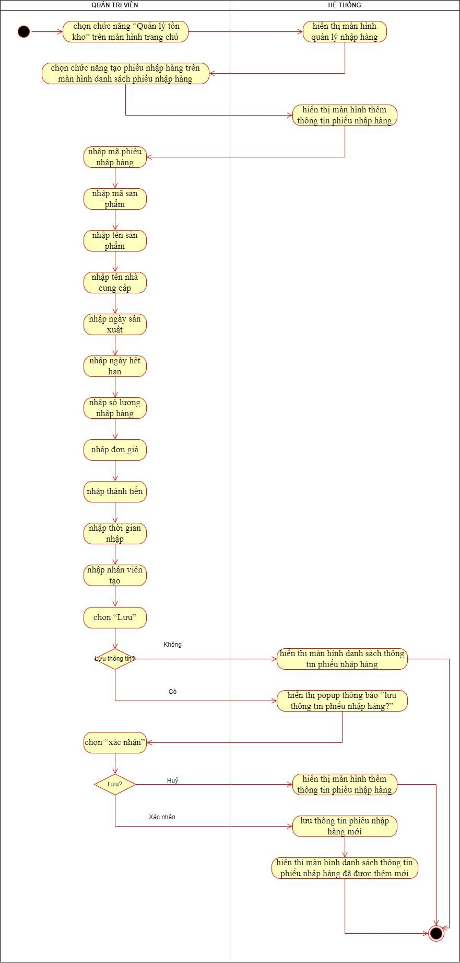

15.2 Xem tài khoản khách hàng

| Use case ID | 15.2 |
| --- | --- |
| Use case name | Xem tài khoản khách hàng |
| Description | Là quản trị viên tôi muốn xem tài khoản khách hàng |
| Actors | Quản trị viên |
| Priority | Trung bình |
| Triggers | Quản trị viên chọn chức năng xem tài khoản từ giao diện hệ thống. |
| Pre-conditions | * Thông tin khách hàng đã có trong hệ thống. * Quản trị viên đã đăng nhập thành công |
| Post-conditions | Hệ thống hiển thị kết quả thông tin tài khoản khách hàng. |
| Main flow | 1. Quản trị viên chọn chức năng “Quản lý khách hàng” trên màn hình trang chủ. 2. Hệ thống hiển thị danh sách thông tin khách hàng. 3. Quản trị viên lựa chọn khách hàng muốn xem 4. Quản trị viên chọn chức năng “Tài khoản”. 5. Hệ thống hiển thị màn hình popup thông tin tài khoản của khách hàng 6. Quản trị viên xem thông tin tài khoản khách hàng. |
| Alternative flows | N/A |
| Exception flows | N/A |
| Business rules | N/A |

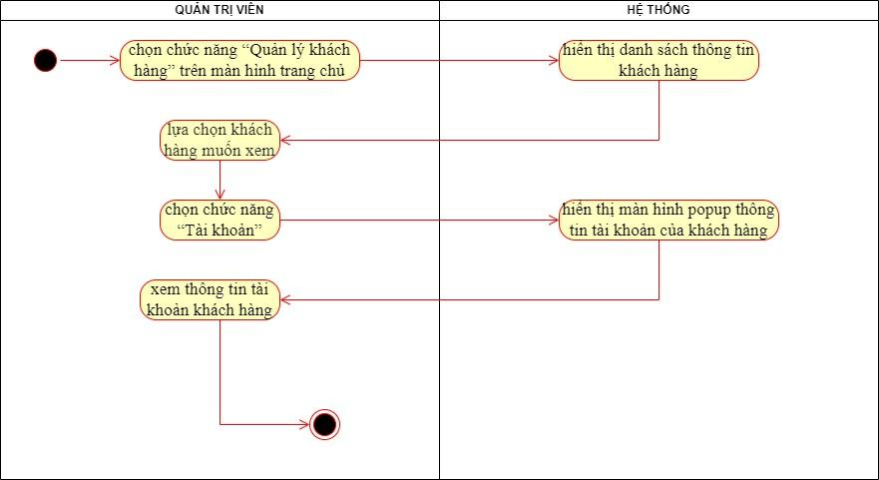

15.4 Tìm kiếm thông tin khách hàng

| Use case ID | 15.4 |
| --- | --- |
| Use case name | Tìm kiếm thông tin khách hàng |
| Description | Là quản trị viên, tôi muốn tìm kiếm thông tin khách hàng |
| Actors | Quản trị viên |
| Priority | Trung bình |
| Triggers | Quản trị viên chọn chức năng tìm kiếm thông tin khách hàng |
| Pre-conditions | * Quản trị viên đã đăng nhập vào hệ thống * Thông tin khách hàng đã tồn tại trong hệ thống |
| Post-conditions | Hệ thống hiển thị kết quả tìm kiếm phù hợp. |
| Main flow | 1. Quản trị viên chọn chức năng “Quản lý khách hàng” trên màn hình trang chủ. 2. Hệ thống hiển thị màn hình danh sách thông tin khách hàng 3. Quản trị viên chọn chức năng tìm kiếm. 4. Quản trị viên nhập mã hoặc tên khách hàng. 5. Hệ thống xử lý yêu cầu và truy vấn dữ liệu 6. Hệ thống hiển thị thông tin khách hàng cần tìm. |
| Alternative flows | N/A |
| Exception flows | 5a. Nếu không có kết quả phù hợp:  → Hệ thống hiển thị thông báo “Không tìm thấy khách hàng” |
| Business rules | N/A |

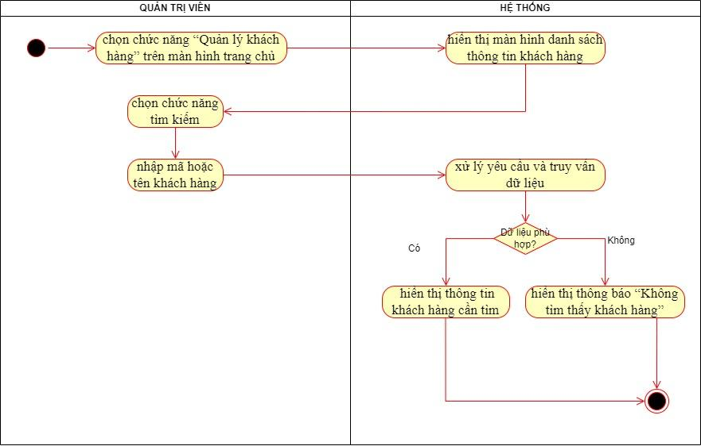

17.1 Xem thông tin chấm công

| Use case ID | 17.1 |
| --- | --- |
| Use case name | Thực hiện chấm công |
| Description | Là quản trị viên tôi muốn xem danh sách thông tin chấm công của nhân viên để kiểm tra giờ làm việc, ca làm việc và ghi chú (nếu có), hỗ trợ đối chiếu và quản lý hiệu suất. |
| Actors | Quản trị viên |
| Priority | Trung bình |
| Triggers | Quản trị viên chọn chức năng "Quản lý chấm công" từ menu hệ thống. |
| Pre-conditions | * Quản trị viên đã đăng nhập hệ thống. * Dữ liệu chấm công đã được ghi nhận trước đó. |
| Post-conditions | * Thông tin chấm công được hiển thị theo yêu cầu. |
| Main flow | 1. Quản trị viên chọn chức năng "Quản lý chấm công" từ trang chủ. 2. Hệ thống hiển thị màn hình danh sách chấm công với các thông tin: Mã NV, Họ và tên, Chức vụ, Ngày, Loại chấm công (vào/ra), Thời gian, Ca làm việc, Ghi chú. 3. Quản trị viên xem thông tin chấm công từ danh sách hiển thị |
| Alternative flows | 3a.1. Quản trị viên nhập mã nhân viên hoặc tên nhân viên mình muốn tìm vào ô tìm kiếm  3a.2. Quản trị viên nhấn button tìm kiếm  3a.3. Hệ thống hiển thị kết quả đơn hàng phù hợp với từ khóa tìm kiếm.  3a.4. Quản trị viên xem một thông tin chấm công nhân viên từ kết quả tìm kiếm |
| Exception flows | N/A |
| Business rules | N/A |

